XXIII
Ricardo, cantor amador, contrata Luiz, motorista de uma grande empresa, para transportá-lo, no dia 2 de março de 2017, do Município Canto Distante, pequena cidade no interior do Estado do Rio de Janeiro onde ambos são domiciliados, até a capital do Estado. No referido dia, será realizada, na cidade do Rio de Janeiro, a primeira pré-seleção de candidatos para participação de um concurso televisivo de talentos musicais, com cerca de vinte mil inscritos. Os mil melhores candidatos pré-selecionados na primeira fase ainda passarão por duas outras etapas eliminatórias, até que vinte sejam escolhidos para participar do programa de televisão. Luiz costuma fazer o transporte de amigos nas horas vagas, em seu veículo particular, para complementar sua renda; assim, prontamente aceita o pagamento antecipado feito por Ricardo. No dia 2 de março de 2017, Luiz se recorda de que se esquecera de fazer a manutenção periódica de seu veículo, motivo pelo qual não considera seguro pegar a estrada. Assim, comunica a Ricardo que não poderá transportá-lo naquele dia, devolvendo-lhe o valor que lhe fora pago. Ricardo acaba não realizando a viagem até o Rio de Janeiro e, assim, não participa da pré-seleção do concurso. Inconformado, Ricardo ingressa com ação indenizatória em face de Luiz menos de um mês após o ocorrido, pretendendo perdas e danos pelo inadimplemento do contrato de transporte e indenização pela perda de uma chance de participar do concurso. A ação foi regularmente distribuída para a Vara Cível da Comarca de Canto Distante do Estado do Rio de Janeiro. Citado, o réu alegou em contestação que Ricardo errou ao não tomar um ônibus na rodoviária da cidade, o que resolveria sua necessidade de transporte. Ao final da instrução processual, é proferida sentença de total procedência do pleito autoral, tendo o juízo fundamentado sua decisão nos seguintes argumentos: i) o inadimplemento contratual culposo foi confessado por Luiz, devendo ele arcar com perdas e danos, nos termos do Art. 475 do Código Civil, arbitrados no montante de cinco vezes o valor da contraprestação originalmente acordada pelas partes; ii) o fato de Ricardo não ter contratado outro tipo de transporte para o Rio de Janeiro não interrompe o nexo causal entre o inadimplemento do contrato por Luiz e os danos sofridos; iii) Ricardo sofreu evidente perda da chance de participar do concurso, motivo pelo qual deve ser indenizado em montante arbitrado pelo juízo em um quarto do prêmio final que seria pago ao vencedor do certame. Na qualidade de advogado(a) de Luiz, indique o meio processual adequado à tutela integral do seu direito, elaborando a peça processual cabível no caso, excluindo-se a hipótese de embargos de declaração, indicando os seus requisitos e fundamentos nos termos da legislação vigente. (Valor: 5,00)

GABARITO: A decisão tem natureza jurídica de sentença, na forma do Art. 203, § 1º, do Art. 487, inciso I, e do Art. 490, todos do CPC/15. Com efeito, extinguiu-se o processo, com resolução do mérito, para deferir integralmente os pedidos formulados na ação. Em virtude disso, o meio processual adequado à impugnação do provimento judicial, a fim de evitar que faça coisa julgada, é o Recurso de Apelação, segundo o Art. 1.009 do CPC/15. Deve-se buscar a tutela integral do interesse do réu, pugnando-se ao final pela integral reforma da sentença. O recurso deve impugnar especificamente os três fundamentos da sentença, nos seguintes termos: i) A hipótese é de responsabilidade contratual, isto é, oriunda do inadimplemento do negócio firmado entre as partes, motivo pelo qual o Art. 475 do Código Civil reconhece ao credor inadimplido o direito de pedir a resolução e cobrar perdas e danos. No entanto, essa indenização depende da demonstração de algum prejuízo efetivamente sofrido pelo credor, não decorrendo do simples fato da resolução. Não se justifica, assim, o arbitramento realizado pelo juízo sentenciante, desamparado por qualquer elemento probatório, até porque Ricardo aceitou espontaneamente o preço pago como forma de resolução do contrato. ii) O fato de Ricardo não ter tomado nenhuma medida para, minorando as consequências do inadimplemento, realizar a viagem para o Rio de Janeiro configura fato concorrente da vítima, nos termos do Art. 945 do Código Civil. Assim, caso se reconheça algum dano imputável a Luiz, o montante indenizatório deverá ser reduzido proporcionalmente ao fato concorrente de Ricardo. iii) Nos moldes de seu desenvolvimento doutrinário e jurisprudencial, a figura da perda de uma chance exige, para a sua configuração, que exista a probabilidade séria e real de obtenção de um benefício, o que não restou demonstrado no presente caso, tendo em vista que não havia certeza mínima sequer quanto à participação de Ricardo do concurso televisivo. Por fim, o fechamento da peça: local, data, assinatura e OAB.

DISTRIBUIÇÃO DOS PONTOS: Endereçamento: o recurso deve ser interposto perante o Juízo da Vara Cível da Comarca de Canto Distante no Estado do Rio de Janeiro, com as respectivas razões (0,10). Indicação do apelante (0,10) e do apelado (0,10). Endereçamento das razões recursais ao Tribunal de Justiça do Estado do Rio de Janeiro (0,10). Recolhimento do preparo ou de gratuidade da justiça (0,10) e tempestividade Cabimento do recurso: Art. 1.009 do CPC/15. Fundamentação jurídica: i-a) A hipótese é de responsabilidade contratual (0,50), motivo pelo qual o Art. 475 do Código Civil reconhece o direito do credor inadimplido a resolver o contrato e cobrar perdas e danos. b) Essa indenização depende da demonstração de algum prejuízo efetivamente sofrido por Ricardo, não decorrendo do simples fato da resolução. ii-a) O fato de Ricardo não ter tomado nenhuma medida para realizar a viagem para o Rio de Janeiro configura fato concorrente da vítima (0,50), nos termos do Art. 945 do Código Civil. ii-b) Caso se reconheça algum dano imputável a Luiz, o montante indenizatório deverá ser reduzido proporcionalmente. (0,50). iii) A figura da perda de uma chance exige, para a sua configuração, que exista a probabilidade séria e real de obtenção de um benefício (0,60), o que não restou demonstrado no presente caso, tendo em vista que não havia certeza mínima sequer quanto à participação de Ricardo do concurso televisivo. Formular corretamente os pedidos: Reforma da sentença (0,40) para julgar improcedentes os pedidos deduzidos na inicial. Fechamento da peça: local, data, assinatura e OAB.

Questão 1: Após sofrer acidente automobilístico, Vinícius, adolescente de 15 anos, necessita realizar cirurgia no joelho direito para reconstruir os ligamentos rompidos, conforme apontam os exames de imagem. Contudo, ao realizar a intervenção cirúrgica no Hospital Boa Saúde S/A, o paciente percebe que o médico realizou o procedimento no seu joelho esquerdo, que estava intacto. Ressalta-se que o profissional não mantém relação de trabalho com o hospital, utilizando sua estrutura mediante vínculo de comodato, sem relação de subordinação. Após realizar nova cirurgia no joelho correto, Vinícius, representado por sua mãe, decide ajuizar ação indenizatória em face do Hospital Boa Saúde S/A e do médico que realizou o primeiro procedimento. Em face do exposto, responda aos itens a seguir.
A) Na apuração da responsabilidade do hospital, dispensa-se a prova da culpa médica? (Valor: 0,75)
GABARITO: Não. A responsabilidade pessoal do profissional liberal “será apurada mediante a verificação da culpa”, como prevê o Art. 14, § 4º, do CDC. A inclusão do hospital, que responde objetivamente, na forma do Art. 14, caput, do referido diploma, não tem o condão de dispensar a prova da culpa médica. Desse modo, o hospital responde solidária e objetivamente, dispensado a prova de sua culpa na causação do dano, mas depende da comprovação da culpa do médico, na forma do Art. 14, § 4º, da Lei nº 8.078/90.

B) O procedimento do juizado especial cível é cabível? (Valor: 0,50)
GABARITO: Não. Na forma do Art. 8º, caput, da Lei nº 9.099/95, “não poderão ser partes, no processo instituído por esta Lei, o incapaz, o preso, as pessoas jurídicas de direito público, as empresas públicas da União, a massa falida e o insolvente civil”. Como o autor da ação é um adolescente de 15 anos, trata-se de pessoa absolutamente incapaz, na forma do Art. 3º do CC, motivo pelo qual deve buscar a Justiça Comum para o ajuizamento da demanda.

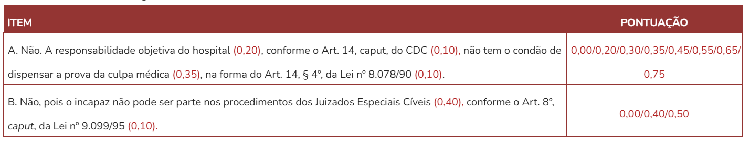

Questão 2: Dalva, viúva, capaz e sem filhos, decide vender para sua amiga Lorena um apartamento de 350 m2 que tinha com o marido em área urbana, o qual não visitava havia cerca de sete anos. Após a celebração do negócio, Lorena, a nova proprietária, é surpreendida com a presença de Roberto, um estranho, morando no imóvel. Este, por sua vez, explica para Lorena que “já se considera proprietário da casa” pela usucapião, pois, “conforme estudou”, apesar de morar ali apenas há 6 meses, “seus falecidos pais já moravam no local há mais de 5 anos”, o que seria suficiente, desde que a antiga proprietária “havia abandonado o imóvel”. Lorena, por sua vez, foi aconselhada por um vizinho a ajuizar uma ação pleiteando a sua imissão na posse para retirar Roberto da sua casa. Diante do exposto, responda aos itens a seguir.
A) Roberto tem razão ao alegar que já usucapiu o imóvel? (Valor: 0.50)
GABARITO: Não, pois o prazo de 5 anos só seria suficiente se a área usucapida tivesse no máximo 250 m2 e também se ele tivesse morado no local durante todo o período aquisitivo (Art. 183, da CRFB ou Art. 1240 do CC).

B) Está correta a sugestão feita pelo vizinho de Lorena? Por quê? Qual a ação judicial mais recomendável na hipótese? (Valor: 0.75)
GABARITO: Não, pois, considerando-se que Roberto não tem qualquer vínculo jurídico com Dalva, a imissão na posse é incabível. A medida recomendável é a ação pelo procedimento comum (Art. 318 do CPC/15), com pedido reivindicatório (Art. 1.228 do CC).
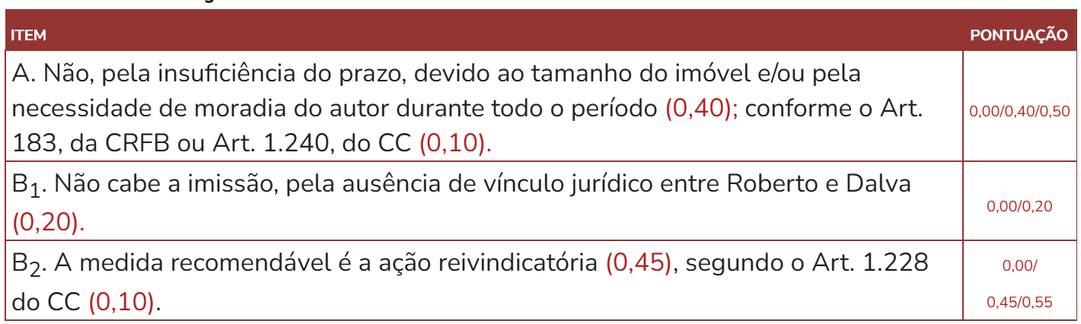

Questão 3 Luiz, viúvo, residente e domiciliado em Maceió, tinha três filhos: Jorge, Clarissa e Joana, e nenhum neto. Jorge, enciumado com o tratamento preferencial que Luiz dispensava às suas irmãs, tenta matar seu pai desferindo-lhe dois tiros, dos quais, por sorte, Luiz consegue escapar ileso. Dois anos antes, este registrara testamento público, estipulando que seu patrimônio disponível deveria ser herdado por Jorge e Joana. Luiz vem a falecer durante viagem a Salvador, em 2017, deixando como herança líquida o montante de R$ 2.000.000,00 (dois milhões de reais). Com base na hipótese apresentada, responda aos itens a seguir.
A) Qual medida judicial poderá ser utilizada por Joana para evitar que Jorge venha a suceder Luis? Há algum prazo-limite para isso? (Valor: 0,85)
GABARITO: Joana deve ajuizar demanda objetivando a declaração de indignidade de Jorge, fundamentada no Art. 1.814, inciso I, do Código Civil, pois o herdeiro Jorge foi autor de tentativa de homicídio contra Luis, pessoa de cuja sucessão se trata. Com o reconhecimento judicial da indignidade de Jorge, este será excluído da sucessão de Luis. O prazo para o ajuizamento da demanda é de 4 (quatro) anos da abertura da sucessão, segundo o Art. 1.815, parágrafo único, do Código Civil.

B) Qual o foro competente para processar e julgar o inventário de Luiz? (Valor: 0,40)
GABARITO: O foro competente é o da cidade de Maceió, nos termos do Art. 48 do CPC/15 ou do Art. 1785 do CC , já que ali era domiciliado o autor da herança.
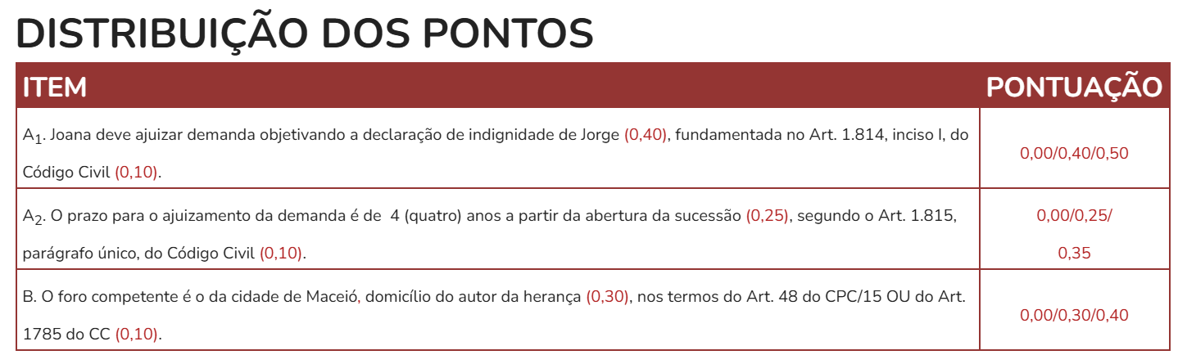

Questão 4: Tiago, servidor público federal, e Marcel, advogado, mantiveram convivência pública, contínua e duradoura, com o objetivo de constituir família, durante quinze anos. Em virtude do falecimento de Tiago decorrente de acidente de trânsito, Marcel ajuizou ação em face da União, pleiteando a concessão de pensão por morte, sob o fundamento da ocorrência de união estável com o falecido. A juíza federal da 6ª Vara, por ter entendido configurada a relação de companheirismo, julgou procedente o pedido, concedendo a pensão a Marcel. Não foi interposta apelação, tampouco houve a incidência de reexame necessário, pelo que ocorreu o trânsito em julgado da decisão concessiva da pensão. Diante do acolhimento de sua pretensão no âmbito da Justiça Federal, Marcel, a fim de resguardar seus direitos sucessórios, ajuizou, perante a Justiça Estadual, ação declaratória de união estável, buscando o reconhecimento da relação de companheirismo mantida com Tiago. O juiz de direito da 3ª Vara de Família julgou improcedente o pedido, sob o fundamento de que o requisito da coabitação para o reconhecimento de união estável não se encontrava preenchido. Sobre tais fatos, responda aos itens a seguir.
A) O fundamento da decisão proferida pela Justiça Estadual está correto? Por quê? (Valor: 0,50)
GABARITO: Não, pois o Art. 1.723 do Código Civil não prevê a coabitação como requisito para a configuração da união estável.

B) O reconhecimento da união estável pela Justiça Federal vincula a decisão a ser proferida pela Justiça Estadual? Por quê? (Valor: 0,75)
GABARITO: Não. O reconhecimento da união estável pela Justiça Federal se deu incidentalmente como questão prejudicial. Considerando que a Justiça Federal não é competente para decidir como questão principal acerca da ocorrência de união estável, sua apreciação não é apta a fazer coisa julgada, nos termos do Art. 503, § 1º, inciso III, do CPC/15. Em consequência, a Justiça Estadual poderá decidir de maneira diversa a respeito da configuração da relação de companheirismo.

